Памятка для школьников- «5 шагов против гриппа»
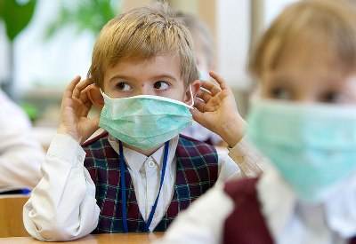
Наиболее уязвимыми для ОРВИ и гриппа дети становятся в периоды «межсезонья» и в холодное время года, так как переохлаждение является одним из основных факторов, провоцирующих простуду. Профилактические мероприятия не должны ограничиваться лишь эпидемическим сезоном, их необходимо проводить в течение всего года, так как здоровый образ жизни и соблюдение правил личной гигиены являются залогом крепкого иммунитета и редких простуд.
Что можно сделать, чтобы наш организм устоял перед заболеванием и мог сопротивляться гриппу?
Первый шаг: Соблюдайте правила гигиены!
Необходимо соблюдать правила личной гигиены: регулярно и тщательно мыть руки, принимать водные процедуры, следить за чистотой одежды. Чаще проветривай комнату и делай влажную уборку.
Второй шаг:Полезные привычки – залог здоровья!
Для профилактики простуды нужно добавлять в еду чеснок и лук – натуральные продукты, содержащие фитонциды, а также овощи, фрукты и ягоды красного, оранжевого и темно-зеленого цвета, содержащие большое количество витамина С, которые смогут защитить организм от вирусов.Утренняя зарядка и правильный распорядок дня помогут оставаться бодрым весь день.
Третий шаг: Здоровье нужно укреплять!
Регулярные занятия спортом, прогулки на свежем воздухе и закаливание укрепят здоровье и научат организм сопротивляться непогоде и болезням.
Четвертый шаг: Профилактика необходима!
Лучший способ профилактики гриппа — прививка. В случае угрозы эпидемии следуй советам врача и не бойся делать прививки – они защитят от тяжелой болезни.
Пятый шаг: Осторожно − грипп!
Соблюдай постельный режим, если ты заболел. Не стоит приглашать друзей в гости − они могут заразиться. Если началась эпидемия гриппа, нужно избегать поездок в городском общественном транспорте, кинотеатров, торговых центров – мест, где скапливаются люди, среди которых могут быть больные гриппом. Не забывай напомнить об этом родителям.
Если тебе пришлось пойти в такое место, где одновременно находится много людей, надень ватно-марлевую повязку.
Меры профилактики:
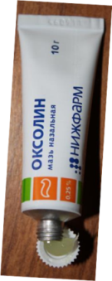
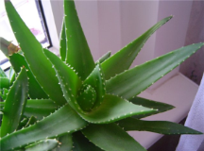
- Смазывайте каждую ноздрю оксолиновой мазью, особенно перед выходом из дома, можно закапывать сок алоэ в нос.
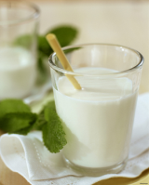
- Пейте кефир или биокефир


- Увеличьте долю фруктов в рационе питания, съедайте в день по два яблока или апельсина.

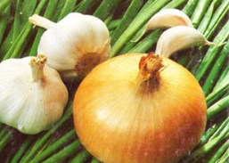
- Перед сном съешьте несколько долек чеснока или лука.

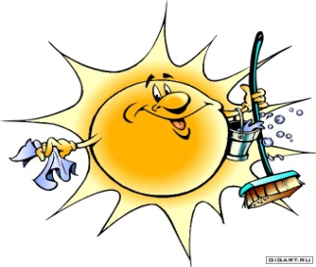
- Гуляйте на свежем воздухе, одевайтесь по погоде.
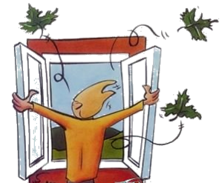
- Проводите влажную уборку помещений с применением дезинфицирующих средств.

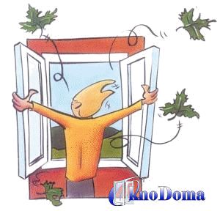
- Регулярно проветривайте помещение

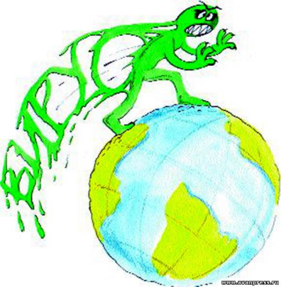

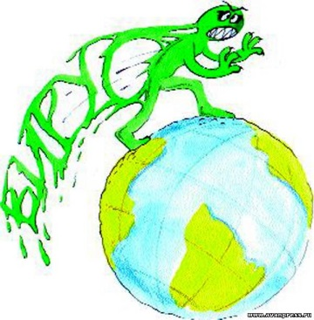

Грипп – это вирусная инфекция, распространенная повсеместно. Болезнь может протекать легко, однако могут наблюдаться тяжелые формы течения.

Первые признаки гриппа:
· высокая температура (38⁰ - 40⁰ С)
· кашель
· больное горло
· насморк
· ломота в теле
· головные боли
· усталость
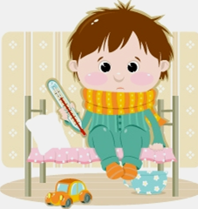
· иногда понос или рвота

Грипп распространяется быстро. Если ты пойдешь в школу больным - могут пострадать твои одноклассники и учителя, подхватив вирус гриппа от тебя.
Если ты болен – тебе необходим постельный режим
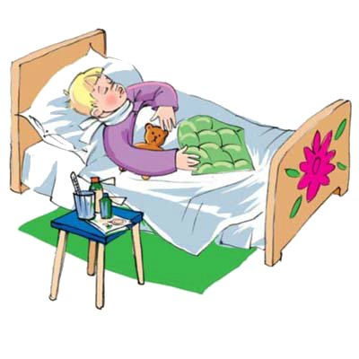
Что делать, если ты чувствуешь себя больным:
- Расскажи своим родителям
- Оставайся дома. Нужно больше отдыхать, соблюдать постельный режим.

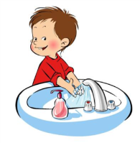
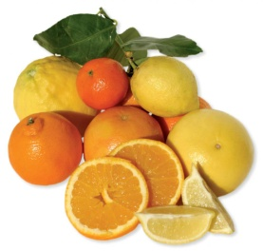
- Ешь побольше фруктов, особенно цитрусовых и киви (в них много витамина С).
- Часто мой руки.
- Держи дистанцию от других членов семьи (1.5 – 2 метра).

- Не трогай глаза, нос и рот немытыми руками.
- Обязательно обратись к врачу.
- Принимай лекарства, которые выписал доктор.
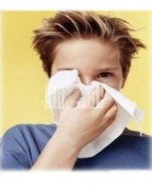
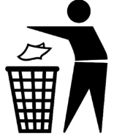
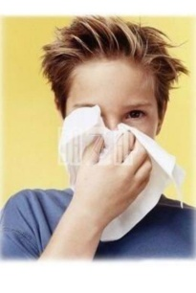
- Прикрывай нос и рот одноразовыми салфетками, когда кашляешь или чихаешь.
- Немедленно выбрасывай использованные салфетки.
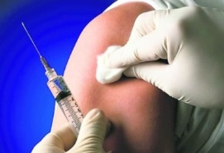
- Избегай объятий, поцелуев и рукопожатий при встречах.
- Уже сейчас сделай прививку от гриппа.

Ежегодная иммунизация (вакцинация)
Прививки являются наиболее эффективным средством защиты от гриппа и предупреждения его осложнений, особенно обострений хронических заболеваний.
Вакцинация специальными противогриппозными вакцинами в осенний период помогает уберечь от гриппа в 70-100% случаев.
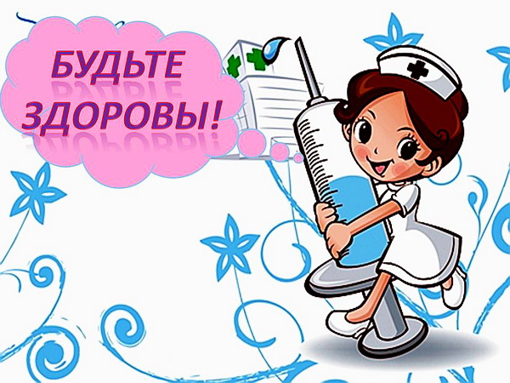
Действия после прививки.
1. Гулять!!!
2. Стараться не переедать!
3. Побольше пить — минеральная вода, компот из сухофруктов, зеленый, фруктовый, ягодный чай.
4. Поддерживать в помещениях чистый, прохладный, влажный воздух.
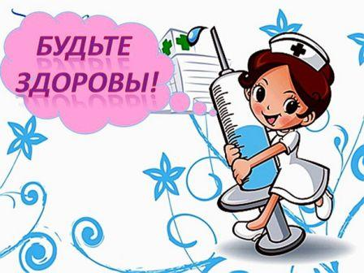
5. Максимально ограничить общение с людьми — в течение двух недель после прививки вырабатывает иммунитет, организм занят. Другие микробы нам сейчас нежелательны. А источник этих других микробов — другие люди.
6. При повышении температуры тела и существенном нарушении общего состояния — осмотр врача, но парацетамол в любом виде (свечи, таблетки, сироп) вполне можно принять. Чем выше температура тела, тем актуальнее правила, изложенные в пунктах 2, 3 и 4.

